Joël Collinet  
Félix Erb  
Célia Kocher  
Vincent Moitry  
Adam Rimelé  
Carlo Spiga  
Maxime Zimmer

1.C Éléments d’ergonomie

**Projet Acrobatt 2014**  
**La Clémence d'Auguste**

**Tuteur : Pierre Kraemer**

# Maquette de la page d’accueil

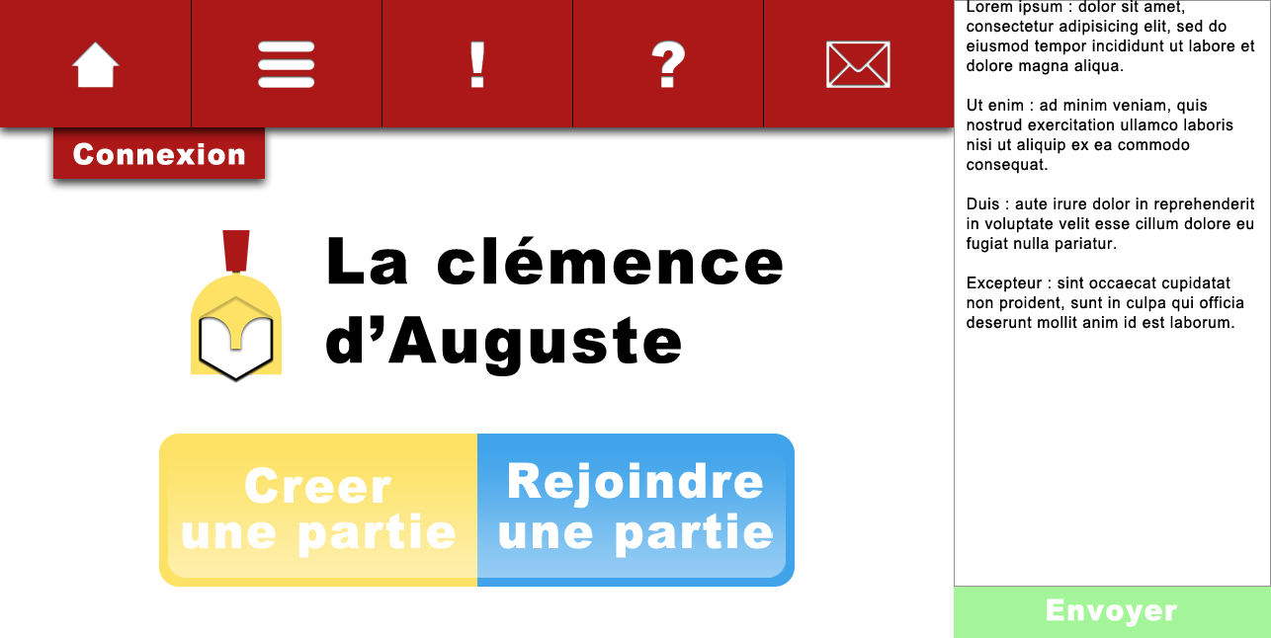

Voici une première maquette de la page d’accueil. N’était pas connecté, cette page permet uniquement de visualiser la discussion du chat, sans pouvoir y participer. Elle suggère également la connexion, même si celle-ci n’est pas nécessaire pour créer ou rejoindre une partie.

# Maquette de la page de jeu

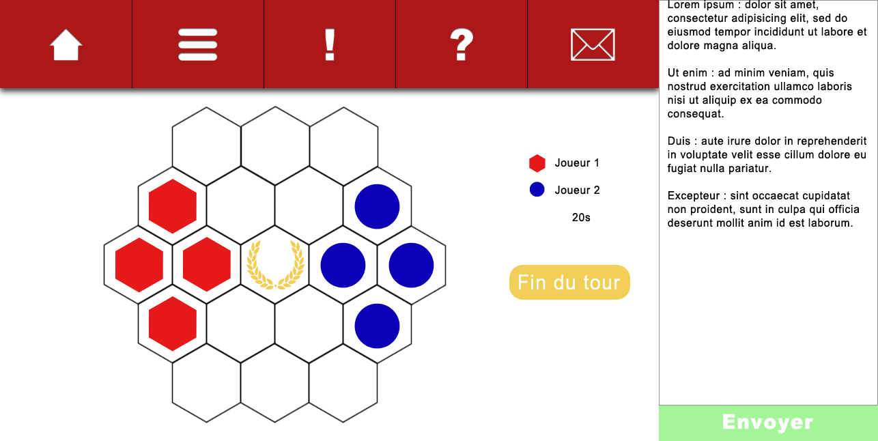

Voici une petite maquette de la page de jeu. Elle permet de déplacer ces pions, de chatter avec tous les joueurs de cette partie et de valider son tour.